Zadatak 5: Prostorna i vremenska raspodela padavina

1. Prostorni raspored padavina
U području sliva reke _________do ušća u reku__________ i njegovoj neposrednoj okolini registrovane su visine dnevnih padavina na deset kišomernih stanica (prilog 2 i tabela 1) dana 5. aprila 1969. godine. Odrediti prosečnu visinu kiše na slivu metodom Tisenovih poligona.
Stanica | P (mm) | Stanica | P (mm)
Lukovo | 30 | Degrmen | 42
Siljevica | 32 | Kisela Banja | 44
Vukojevac | 35 | Orljani | 45
Bare | 38 | Devet Jugovića | 46
Podujevo | 40 | Nedakovce | 48
2. Vremenska raspodela padavina
U prilogu 3 prikazana je jedna pluviografska traka na jednoj pluviografskoj stanici. Uraditi sledeće:
a) Nacrtati i tabelarno prikazati sumarnu liniju padavina za period od _______ do _______ časova.
b) Nacrtati i tabelarno prikazati hijetogram (dijagram intenziteta kiše) padavina za taj dan.
c) Preraditi sumarnu liniju padavina i hijetogram na jednake vremenske intervale od 30 minuta. Nacrtati novi hijetogram.

Objašnjenje
Prostorni raspored padavina
Metod Tisenovih poligona za određivanje prosečne visine kiše na slivu najčešće se primenjuje u inženjerskoj praksi jer kombinuje jednostavnost i relativnu tačnost. Osnovna ideja ovog metoda je da svakoj tački unutar sliva treba dodeliti visinu kiše sa najbližeg kišomera. Zato se visina kiše sa nekog kišomera primenjuje do polovine rastojanja između njega i nekog drugog kišomera u bilo kom pravcu. Konstrukcija poligona kojim se razgraničavaju pripadajuće površine za svaku kišomernu stanicu počinje crtanjem mreže trouglova kojima se spajaju tačke stanica, a zatim se crtaju simetrale stranica tih trouglova (slika 1). Ove simetrale će formirati poligone oko pojedinih stanica i odrediti pripadajuće površine.
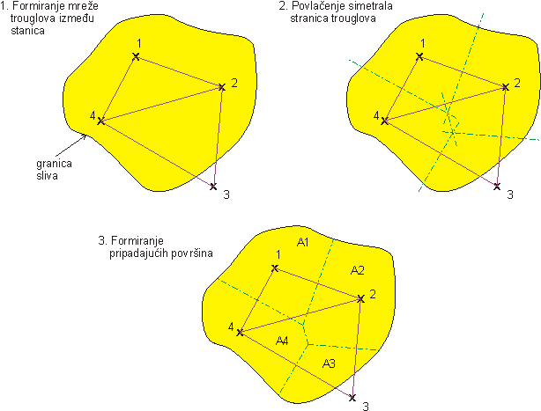
Slika 1. Postupak konstrukcije Tisenovih poligona
Ako je na stanici i zabeležena visina kiše P_{i}, a površina dela sliva koji "pripada" toj stanici iznosi A_{i}, tada je zapremina pale vode na tom delu sliva jednaka:
V_{i} = P_{i} . A_{i}
pa je ukupna zapremina pale vode na sliv jednaka:
V_{p} = Σ V_{i} = Σ P_{i} . A_{i}
Kako je A = Σ A_{i} ukupna površina sliva, tada je prosečna visina kiše na slivu jednaka:
P_{sr} = V_{p} / A = Σ P_{i} . A_{i} / A
U zadatom primeru sliva reke Lab dobijaju se sledeći rezultati:
Stanica | Površina  A (km²) | Visina kiše  P (mm) | P_{i} . A_{i}  (10³ m³)
Lukovo | 23.5 | 30 | 705
Siljevica | 144.5 | 32 | 4624
Vukojevac | 45.5 | 36 | 1638
Bare | 29.0 | 38 | 1102
Podujevo | 158.5 | 40 | 6340
Degrmen | 24.5 | 42 | 1029
Kisela banja | 129.0 | 44 | 5676
Orljani | 231.0 | 45 | 10395
Devet Jugovića | 108.5 | 46 | 4991
Nedakovce | 17.0 | 48 | 816
Zbir | 911.0 |  | 37316
Iz gornje tabele sledi:
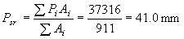

Vremenska raspodela padavina
Ordinate sumarne linije padavina očitavaju se sa pluviografske trake na tačkama preloma zapisane linije (slika 2). To su tačke promene intenziteta kiše, s obzirom da nagib sumarne linije predstavlja intenzitet kiše:
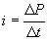
Intenzitet kiše se najčešće izražava u sledećim jedinicama: mm/min, mm/h i ls⁻¹ha⁻¹. Drugi, manje precizan, način za očitavanje sumarne linije kiše sa pluviografske trake, jeste očitavanje u jednakim vremenskim intervalima. Na taj način može doći do gubitka informacije o tačnom intenzitetu kiše.
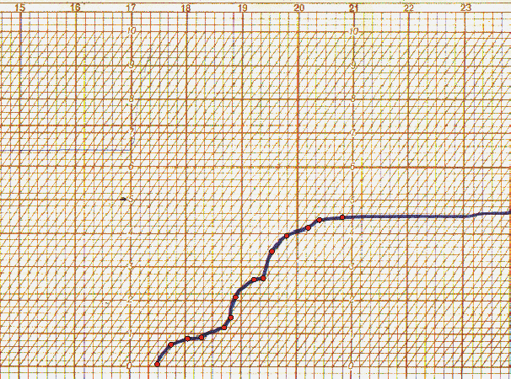
Slika 2. Očitavanje prelomnih tačaka sumarne linije kiše sa pluviografske trake.

U primeru sa slike 2 očitavanjem prelomnih tačaka dobijaju se sledeći rezultati:
Tekuće vreme | Vreme od  početka kiše  t (min) | Visina kiše  P (mm) | Priraštaj kiše  ΔP (mm) | Priraštaj vremena Δt (min) | Intenzitet kiše  i (mm/h)
17:30 | 0 | 0
17:45 | 15 | 0.7 | 0.7 | 15 | 2.8
18:00 | 30 | 0.9 | 0.2 | 15 | 0.8
18:10 | 40 | 0.9 | 0.0 | 10 | 0.0
18:40 | 70 | 1.2 | 0.3 | 30 | 0.6
18:50 | 80 | 1.5 | 0.3 | 10 | 1.8
18:55 | 85 | 2.1 | 0.6 | 5 | 7.2
19:10 | 100 | 2.6 | 0.5 | 15 | 2.0
19:20 | 110 | 2.6 | 0.0 | 10 | 0.0
19:30 | 120 | 3.3 | 0.7 | 10 | 4.2
19:50 | 140 | 3.9 | 0.6 | 20 | 1.8
20:10 | 160 | 4.2 | 0.3 | 20 | 0.9
20:20 | 170 | 4.4 | 0.2 | 10 | 1.2
20:50 | 200 | 4.5 | 0.1 | 30 | 0.2

U istom primeru, očitavanjem u konstantnim vremenskim intervalima od 30 minuta dobijaju se sledeći rezultati:
Tekuće vreme | Vreme od  početka kiše  t (min) | Visina kiše  P (mm) | Priraštaj kiše  ΔP (mm) | Priraštaj vremena Δt (min) | Intenzitet kiše  i (mm/h)
17:30 | 0 | 0
18:00 | 30 | 0.9 | 0.9 | 30 | 1.8
18:30 | 60 | 1.1 | 0.2 | 30 | 0.4
19:00 | 90 | 2.3 | 1.2 | 30 | 2.4
19:30 | 120 | 3.3 | 1.0 | 30 | 2.0
20:00 | 150 | 4.1 | 0.8 | 30 | 1.6
20:30 | 180 | 4.4 | 0.3 | 30 | 0.6
21:00 | 210 | 4.5 | 0.1 | 30 | 0.2

Na slikama 3 i 4 prikazana su sumarne linije i hijtogrami razmatrane kišne epizode određene na dva načina, gde se mogu uočiti razlike između pristupa.
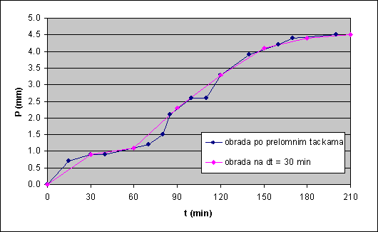
Slika 3. Sumarna linija kiše.
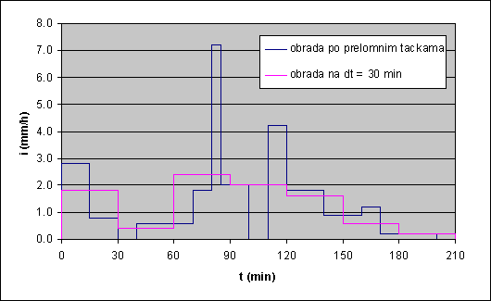
Slika 4. Hijetogram kišne epizode.

